Тема:_____________________________________________________________________________________________
 ИrВdАzНzjКwРvЫsЛqОВ
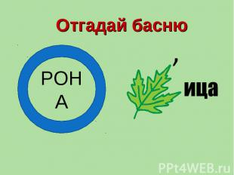
Задание 1. Иван Андреевич __________– великий русский баснописец. За свою жизнь Крылов написал около______ басен. Родился в семье армейского ______________. Семья была______________, и маленький Ваня не смог получить хорошего образования. Когда Ивану Крылову было 10 лет, умер его отец, поэтому мальчику пришлось поступить на____________. Басни Крылов стал писать, когда ему было уже ______лет. Они переведены на 50 языков. Задание 2. Дай характеристику главных героев:
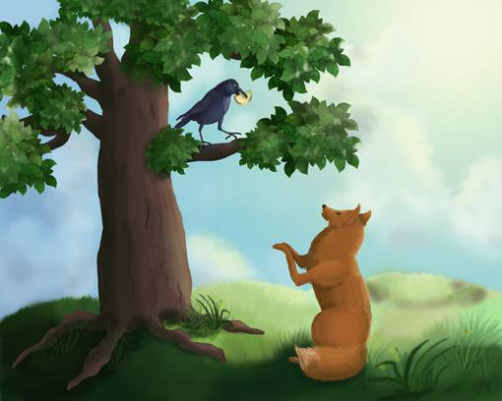 | хитрая неуклюжая глупая умная задумчивая растяпа льстивая
Задание 3. Восстанови план басни:

Потеря сыра
Ворона и сыр
Мораль
Появление Лисицы
Лесть Лисицы

Задание 4. Укажи признаки басни:
- Повествование реальных событий.
- Обязательно кто-то, что-то критикуется, высмеивается.
- Иносказание: герои – животные (растения, предметы),
под которыми подразумеваются люди.
- Сказочные слова и выражения.
- Вывод-поучение – мораль.
- Зачин, концовка, присказка.
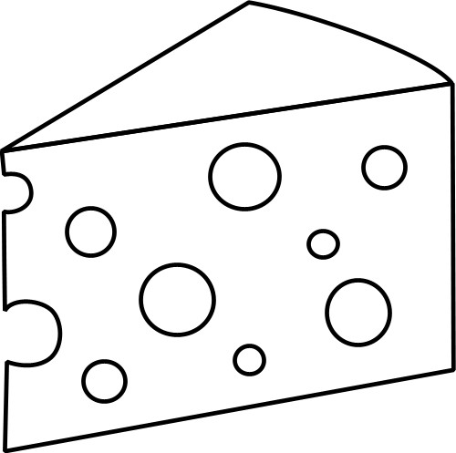
Урок полезен, все понятно.

Лишь кое-что чуть-чуть неясно.

Еще придется потрудиться.

Да, трудно все-таки учиться!

